TAREA 02/10/2026
FECHA DE ENTREGA: 05/10/2026
Lengua
- Completá la ficha 13 del fichero A.
- Escribí en forma de lista, tu rutina del día viernes. Incluí la hora que realizas cada cosa (presta atención si se trata de horas de la tarde, mañana o noche). Al final, elegí el momento del día que mas te gustó e ilustra.
Imagen a modo de ejemplo
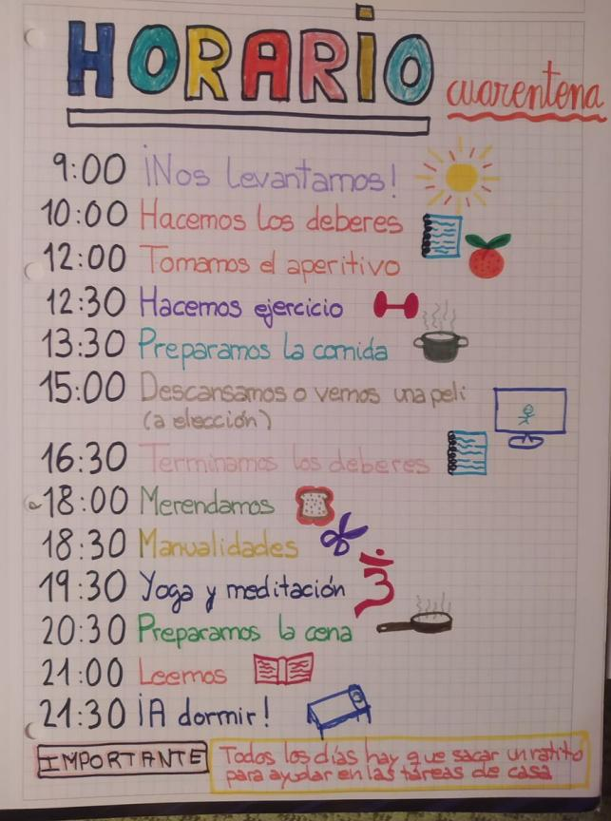
Ciencias sociales y ciencias naturales
- Completá la ficha 10 del fichero B.
Sr tutor:
Comunico a usted las fechas de los exámenes del mes de octubre.
Materia: Lengua
Fecha: 13/10
Modalidad: Escrito
Temario: Separación y clasificación de sílabas.
Creación de un cuento.

Materia: Matemática
Fecha: 14/10
Modalidad: Escrito
Temario: Medidas de tiempo: la hora.
Multiplicaciones con llevadas.
Tablas hasta el 5.

Materia: Ciencias sociales
Fecha: 15/10
Modalidad: oral
Temario: Efeméride: Domingo F. Sarmiento y biografía (Que se encuentra en el cuaderno de deberes)

Materia: Ciencias naturales
Fecha: 16/10
Modalidad: Escrito
Temario: trayectoria y desplazamiento
- Concepto de movimiento.
- Tipos de trayectorias.
- Ejemplos.

Sin otro particular, me despedido.
Atte la seño.
Notif:

